KẾ HOẠCH BÀI DẠY
TỪ CHỈ ĐẶC ĐIỂM; CÂU NÊU ĐẶC ĐIỂM
DẤU CHẤM, DẤU CHẤM HỎI
I. YÊU CẦU CẦN ĐẠT
1. Về kiến thức, kĩ năng:
- Phát triển vốn từ chỉ đặc điểm (liên quan đến các đồ vật HS thường có hoặc thường thấy ở trường, lớp).
- Đặt được câu nêu đặc điểm của đồ vật.
- Biết cách sử dụng dấu chấm và dấu chấm hỏi.
2. Về năng lực:
- Phát triển năng lực chung: tự chủ - tự học, giao tiếp - hợp tác, giải quyết vấn đề và sáng tạo.
- Phát triển các năng lực đặc thù:
+ Phát triển năng lực ngôn ngữ: HS nói được các đồ chỉ đặc điểm của mỗi đồ dùng học tập. Biết nói và vận dụng viết câu nêu đặc điểm của một số đồ dùng học tập.
3. Về phẩm chất:
- Phát triển phẩm chất chăm chỉ: Tích cực tham gia các hoạt động học tập.
- Phát triển trách nhiệm: Có ý thức giữ gìn đồ dùng học tập.
II. ĐỒ DÙNG DẠY HỌC
1. Giáo viên:
- Máy tính, máy chiếu; slide tranh minh họa (tranh minh hoạ nội dung bài tập).
2. Học sinh:
- SHS; VBTTV, nháp, vở ô ly.
III. HOẠT ĐỘNG DẠY HỌC
Hoạt động của GV | Hoạt động của HS
1. Khởi động (3p)  - GV tổ chức chơi trò chơi: Đuổi hình bắt chữ, Đoán tên đồ dùng học tập.  + Luật chơi: GV đưa các hình ảnh, học sinh giơ tay đoán tên các đồ dùng học tập.  - GV cho HS tham gia chơi.  - Đáp án:  Bút máy  Hộp bút  Bút màu  ? Em hãy nêu thêm một số đồ dùng học tập của em?  - GV dẫn dắt vào bài mới: Mỗi bạn đều có đầy đủ đồ dùng học tập của riêng mình. Vậy các đồ dùng này có đặc điểm gì và để miêu tả chúng, hôm nay cô trò cùng tìm hiểu tiết Luyện tập: Từ ngữ chỉ đặc điểm; Câu nêu đặc điểm. Dấu chấm, dấu chấm hỏi.  - GV ghi tên bài, HS nhắc lại và ghi bài  2. Khám phá kiến thức (15p)  HĐ 1: Tìm từ ngữ chỉ đặc điểm  BT1. Chọn từ chỉ đặc điểm của mỗi đồ dùng học tập trong hình.  - GV gọi HS nêu yêu cầu của bài tập.  - GV hướng dẫn HS nắm yêu cầu của bài.  - GV hướng dẫn HS làm việc nhóm 4 (2’)  - GV tổ chức chữa bài trước lớp.  - GV nhận xét, chốt đáp án đúng.  - GV cho HS lên thao tác lại bài.  - GV gọi HS nhắc lại.  - GV giới thiệu: Từ “thẳng tắp” là từ chỉ đặc điểm kích thước, từ “trắng tinh”, “tím ngắt” là từ chỉ đặc điểm về màu sắc, từ “nhọn hoắt” là từ chỉ đặc điểm tính chất.  ? Vậy thế nào là từ ngữ chỉ đặc điểm.  ? Em hãy quan sát đồ dùng học tập của mình, nêu các từ ngữ chỉ đặc điểm về đồ dùng học tập đó.  - GV giúp đỡ HS chưa tìm được từ chỉ đặc điểm.  - GV nhấn mạnh: Mỗi một đồ dùng học tập đều có một đặc điểm và công dụng riêng. Các em cần có ý thức giữ gìn đồ dùng học tập.  - Liên hệ: Em cần làm gì để giữ gìn đồ dùng học tập của mình?  - GV đưa hình ảnh góc học tập của học sinh.  - GV nhận xét, tuyên dương HS.  3. Thực hành, vận dụng (12p)  BT2. Kết hợp từ ngữ ở cột A với từ ngữ ở cột B để tạo câu nêu đặc điểm.  - GV yêu cầu HS nêu yêu cầu bài tập.  - Gọi HS đọc các từ ở cột A và cột B.  - GV yêu cầu HS làm bài vào VBT.  - GV yêu cầu HS trao đổi nhóm đôi, kiểm tra bài bạn (2’)  - GV tổ chức chữa bài trước lớp. (1HS thao tác trên máy tính)  - GV nhận xét, chốt đáp án đúng:  + Bàn học của Bống ngăn nắp, gọn gàng.  + Cuốn vở thơm phức mùi giấy mới.  + Cục tẩy nhỏ xíu như một viên kẹo.  ? Các câu mà các em vừa ghép được là câu gì?  ? Em hãy nêu các từ chỉ đặc điểm có trong các câu này.  - Mở rộng: Hãy đặt một câu chỉ đặc điểm của một đồ dùng học tập của em.  ? Khi viết câu, em cần lưu ý gì?  - GV nhận xét, tuyên dương.  BT3. Chọn dấu chấm hoặc dấu chấm hỏi thay cho ô vuông.  - GV yêu cầu HS đọc yêu cầu bài  - GV tổ chức cho HS làm việc cá nhân vào VBT. Sau đó thảo luận nhóm đôi, thống nhất kết quả (2’).  - GV tổ chức chữa bài trước lớp.  - GV nhận xét, chốt đáp án đúng:  Sách ơi thức dậy/Vở ơi học bài  Ô kìa thước kẻ/Sao cứ nằm dài?  Lại còn anh bút/Trốn tít nơi đâu?  Nhanh dậy đi mau/Cùng em đến lớp.  - Khắc sâu kiến thức:  + Dấu chấm và dấu chấm hỏi được đặt ở vị trí nào trong câu?  + Trong trường hợp nào em cần sử dụng dấu hỏi chấm?  - Cho HS đọc lại bài thơ.  - GD HS: Bài thơ nói về bạn nhỏ đang gọi sách, vở, bút, thước cùng dậy để đến lớp. Qua những lời gọi thân mật, đồ dùng học tập trở nên như những người bạn đáng yêu của em. Bài thơ cho ta thấy việc học thật vui và gần gũi. Qua đây, tác giả muốn nhắn nhủ với chúng ta luôn giữ gìn, yêu quý sách vở và đồ dùng học tập của mình.  4. Củng cố, dặn dò (3p)  - GV hỏi: Hôm nay, em đã được học những nội dung gì?  - GV tóm tắt nội dung chính.  - Sau khi học xong bài hôm nay, em có cảm nhận hay ý kiến gì không?  - Nhận xét tiết học, đánh giá tiết học, khen ngợi, biểu dương HS. | - HS tham gia trò chơi.  - HS tham gia chơi.  - HS nêu.  - HS lắng nghe.  - HS nhắc lại và ghi bài.  - 2 HS nêu yêu cầu của bài tập. Cả lớp đọc thầm.  - HS chú ý lắng nghe.  - HS làm việc theo nhóm 4.  + Quan sát tranh, xem tranh vẽ những đồ vật gì ?  + Đọc các từ ngữ trong bài (thẳng tắp, trắng tinh, nhọn hoắt, tím ngắt).  + Trao đổi với nhau để thống nhất các phương án.  - Đại diện nhóm trình bày trước lớp.  thước kẻ – thẳng tắp;  quyển vở – trắng tinh;  đầu bút chì – nhọn hoắt;  lọ mực – tím ngắt.  - HS lên thao tác trên máy tính.  - HS nhắc lại.  - HS lắng nghe.  - Từ ngữ chỉ đặc điểm là những từ ngữ chỉ kích thước, màu sắc, tính chất của sự vật.  - HS chia sẻ.  - HS lắng nghe và ghi nhớ.  - HS chia sẻ về ý thức giữ gìn đồ dùng học tập của bản thân.  - HS quan sát, chia sẻ.  - HS chú ý  - HS nêu yêu cầu.  - HS đọc.  - HS làm bài cá nhân vào VBT.  - HS trao đổi nhóm đôi.  - 1 HS thao tác máy tính.  - HS lắng nghe và ghi nhớ.  - Câu nêu đặc điểm.  - HS nêu : thơm phức, ngăn nắp, gọn gàng, nhỏ xíu.  - HS thực hành đặt câu.  - Khi viết câu, đầu câu viết hoa, cuối câu có dấu chấm.  - HS đọc yêu cầu.  - HS làm việc cá nhân, sau đó thảo luận nhóm đôi.  + Đọc bài thơ.  + Trao đổi với nhau để thống nhất các phương án. Giải thích lí do của việc lựa chọn.  + Đại diện nhóm trình bày trước lớp, chia sẻ  - Các nhóm khác nhận xét.  - HS trả lời:  + Dấu chấm và dấu chấm hỏi được đặt ở cuối câu.  + Trong đoạn thơ, những câu nào là câu hỏi thì cần chọn dấu chấm hỏi thay cho ô vuông, những câu khác không phải là câu hỏi thì chọn dấu chấm.  - HS đọc lại bài thơ và chú ý ngắt nghỉ hơi đúng.  - HS lắng nghe.  - HS chia sẻ về những nội dung đã học.  - HS lắng nghe.  - HS chia sẻ  - HS lắng nghe và ghi nhớ thực hiện.

Người thực hiện
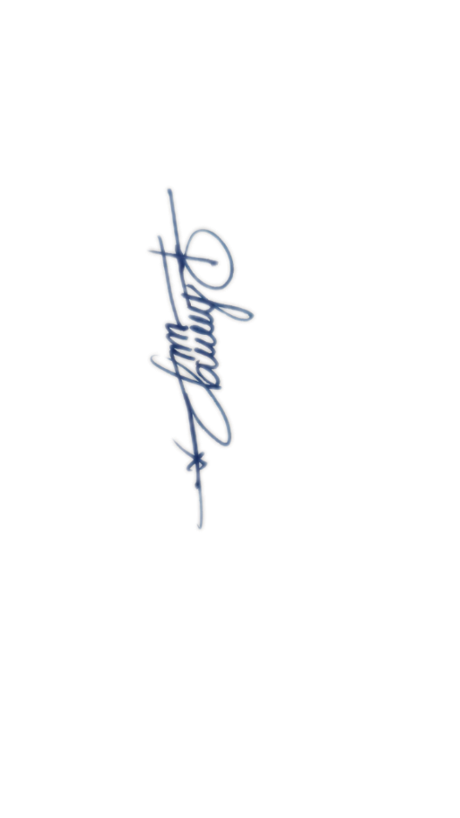

Vũ Thị Minh Phương

